Corso Base Writer: intestazioni e piè di pagina

Creazione di intestazioni e piè di pagina
Le intestazioni sono una parte del documento inserita sempre nella parte alta della pagina; i piè di pagina invece sono inseriti nella parte bassa della pagina. In genere, le intestazioni mostrano il titolo o il nome del capitolo di un documento.
In LibreOffice, le intestazioni sono specificate negli stili di pagina; perciò, quando inserita, tutte le pagine con lo stesso stile di pagina visualizzeranno la stessa intestazione.
Vi sono due metodi per inserire una intestazione. Il metodo più semplice consiste nel fare clic al di sopra della parte alta dell'area del testo, quindi quando compare il contrassegno dell'Intestazione, fare clic sul +. (Per inserire un piè di pagina, fare clic al di sotto della parte bassa dell'area del testo per visualizzare il contrassegno del Piè di pagina, e poi fare clic sul +).
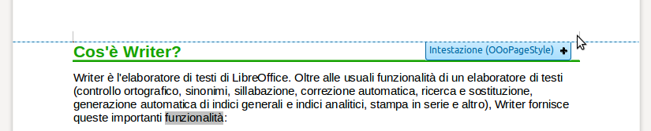
Le intestazioni possono essere inserite dal menù principale selezionando Inserisci > Riga d'intestazione. Il sottomenu elenca gli stili di pagina utilizzati nel vostro documento. Inoltre, il sottomenu comprende la voce Tutto, che attiva le intestazioni in tutte le pagine del documento, indipendentemente dal loro stile di pagina.
In base all'opzione che avete scelto, verrà visualizzata un'area in alto o in basso nella pagina. In questa area è possibile inserire testo e immagini che verranno visualizzati su ogni pagina.
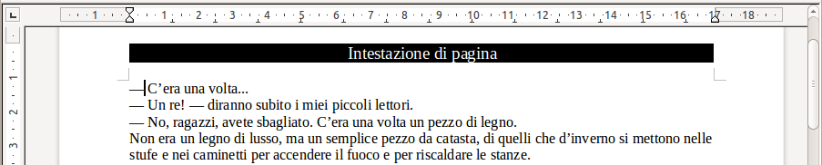
È consigliabile aggiungere come comandi di campo elementi quali il titolo del documento, i titoli dei capitoli e i numeri di pagina, che vengono spesso inseriti nelle intestazioni e nei piè di pagina. In tal modo, se vi sono delle modifiche, le intestazioni e i piè di pagina saranno aggiornati automaticamente.
Per inserire il numero della pagina nell'intestazione ad esempio, una volta posizionati nella parte intestazione si può selezionare Inserisci > Comando di campo > Numero di pagina. Così come se vogliamo inserire il totale delle pagine o altri elementi che si aggiorneranno in automatico per il documento.

Formattazione di intestazioni e piè di pagina
In Writer le intestazioni e i piè di pagina sono considerati paragrafi ed è pertanto possibile formattare il testo dell'intestazione o del piè di pagina usando le stesse tecniche impiegate per formattare il testo nel corpo principale del documento.
Potete formattare il layout di intestazioni e piè di pagina usando due metodi differenti. Il primo metodo è quello di utilizzare i contrassegni dell'Intestazione o del Piè di pagina che compaiono all'interno di intestazioni e piè di pagina.
Ad esempio, per usare il contrassegno dell'Intestazione:
- Fate clic nella parte più alta della pagina. Apparirà il contrassegno dell'Intestazione di colore blu.
- Fate clic sul segno più nel contrassegno dell'Intestazione. Il segno più cambierà in una freccia verso il basso.
- Fate clic sulla freccia verso il basso.
- Selezionate Formatta Intestazione. In tal modo si aprirà la finestra di dialogo Stile di pagina, dove potete modificare i margini, la spaziatura, e l'altezza.
- Fate clic su Extra per aprire la finestra di dialogo Bordo/Sfondo dove potete aggiungere bordi, colori e immagini di sfondo all'intestazione.
È anche possibile formattare intestazioni e piè di pagina modificando lo stile di pagina, tramite Formato > Pagina > Riga d'intestazione.

